
G.A.M. Gruppo Amatori della Montagna Bisuschio
Via Roma 2/B - C.F. 95066740127 – Tel. 3400939806
E-mail: gambisuschio.info@libero.it
Sabato 24 e Domenica 25 luglio 2010 si effettuerà
un’escursione con pernottamento al :

Rif. Monte Bianco (1.700m ) Val Veny (AO)

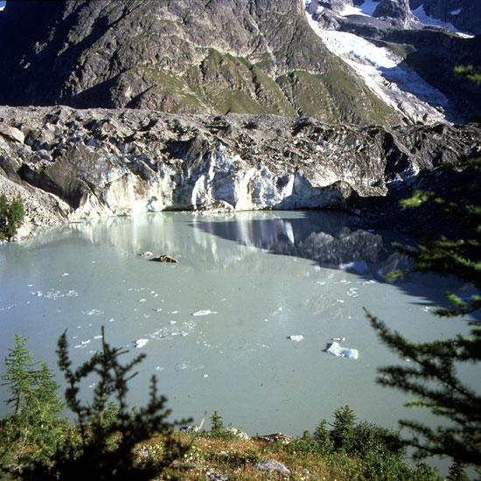
Anche quest’anno proponiamo l’esperienza di trascorrere una notte in un rifugio alpino.

Il sabato prevede la visita del forte di Bard.
Nel pomeriggio ci recheremo in auto al Rif. Monte Bianco (m. 1.700) per la cena ed il pernottamento, posto in un angolo della tranquilla Val Veny, tra i boschi di larici.
Domenica è prevista un’escursione, che ci permetterà di raggiungere il Rif. Monzino (m 2.576), in 3 ore, situato sul dosso dello Chàtelet, tra i ghiacciai del Frenéy e del Brouillard. Sul sentiero sono presenti alcuni tratti ripidi attrezzati con catene (consigliati imbrago e longe). Per gli altri, viene proposto un altro itinerario meno impegnativo che sale all’Arp Vieille (m 2.365) da cui si gode un panorama stupendo sul massiccio del Monte Bianco. C’è per tutti la possibilità di raggiungere il laghetto del Miage.

Per il viaggio in auto e per l’orario di partenza ci si organizzerà direttamente con i partecipanti martedì 13 Luglio alle ore 21,00 (ultimo giorno per la prenotazione) in sede GAM. Il costo della mezza pensione è di circa 40,00 €.

Le iscrizioni si ricevono presso la sede GAM entro MARTEDI’ 13 Luglio
La sede è aperta tutti i martedì dalle ore 21.00 alle 22.30.

Buon divertimento con il GAM!

